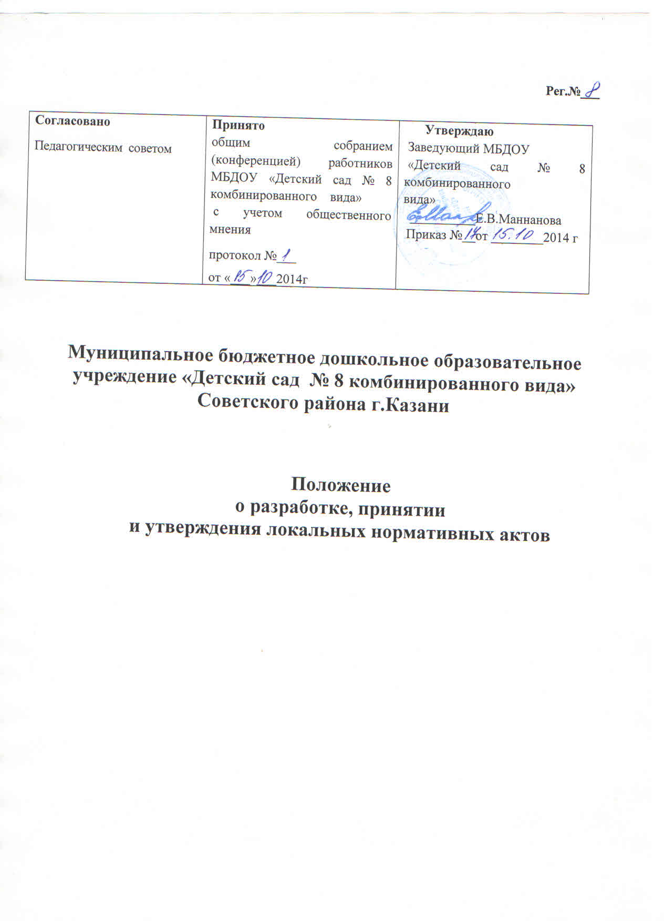

1. Общие положения
- Настоящий Порядок разработки, принятия и утверждения локальных нормативных актов (далее - Порядок) Муниципального бюджетного дошкольного образовательного учреждения «Детский сад №8 комбинированного вида» Советского района г. Казани (далее - МБДОУ) разработан в соответствии со статьей 30 Федерального закона от 29.12.2012 г. № 273-ФЗ «Об образовании в Российской Федерации».
- Настоящий Порядок определяет основные требования к процедуре разработки проектов локальных нормативных актов должностными лицами МБДОУ, порядку их принятия, утверждения, внесения в них дополнений и изменений.

2. Понятия локальных нормативных актов
  - Локальный нормативный акт МБДОУ (далее - ЛНА) - основанный на нормах законодательства официальный правовой документ, регулирующий отношения в рамках МБДОУ, содержащий общеобязательные правила поведения для всех или некоторых участников образовательных отношений, рассчитанный на неоднократное применение, принятый в установленном порядке соответствующим компетентным органом управления МБДОУ и утвержденный приказом заведующего МБДОУ.
  - Нормы (правила, порядок), установленные ЛНА, предназчены для регулирования образовательной, производственной, управленческой, финансовой, кадровой и иной функциональной деятельности внутри МБДОУ.

3. Виды локальных нормативных актов

3.1. ЛНА, регламентирующие организационные аспекты деятельности МБДОУ:

- Правила внутреннего распорядка воспитанников;
- Правила внутреннего трудового распорядка;
- Положение о бракеражной комиссии;
- Штатное расписание МБДОУ;
- Программа развития МБДОУ;
- иные ЛНА.

3.2. ЛНА, регламентирующий порядок управления МБДОУ:
- Положение об Общем собрании трудового коллекива МБДОУ;
- Положение о Педагогическом совете МБДОУ;
- иные ЛНА.

3.3. ЛНА, регламентирующие организацию образовательного процесса:
- Основная общеобразовательная программа дошкольного образования МБДОУ;
- Годовой план работы МБДОУ;
- иные ЛНА.

3.4. ЛНА, регламентирующие права, обязанности и ответственность работников МБДОУ,

родителей (законных представителей) воспитанников:
-Положение о профессиональной этике педагогических работников МБДОУ (Кодекс профессиональной этики);
-Положение о защите персональных данных в МБДОУ;
-Положение об аттестационной комиссии МБДОУ (для проведения аттестации педагогических работников на соответствие занимаемой должности);
-Положение об организации питания воспитанников и сотрудников МБДОУ;
-Положение о порядке оказания медицинской помощи воспитанникам МБДОУ;
-иные ЛНА.

3.5. ЛНА, регламентирующие образовательные отношения:
- Положение о комиссии по урегулированию споров между участниками образовательных отношений в МБДОУ;
-Положение о порядке предоставления дополнительных платных образовательных услуг в МБДОУ;
-иные ЛНА.

3.6. ЛНА, регламентирующие открытость и доступность информации о деятельности образовательной организации:
-Положение о сайте МБДОУ;
-Положение об информационной открытости МБДОУ.
Перечень видов ЛНА и конкретных ЛНА не является исчерпывающим. МБДОУ имеет право при необходимости разрабатывать, принимать и утверждать иные ЛНА.

4. Разработка локальных нормативных актов
4.1. Проекты ЛНА разрабатываются по решению заведующего МБДОУ, коллегиальных органов управления МБДОУ (педагогического совета, общего собрания трудового коллектива). Предложения о разработке ЛНА могут быть внесены любым участников образовательных отношений, а также группой участников образовательных отношений.
4.2. Этапы разработки проектов ЛНА:
4.2.1. Определение круга вопросов, по которым требуется разработка, принятие и утверждение ЛНА.
4.2.2. Создание рабочей группы по разработке ЛНА. Состав рабочей группы определяется по решению заведующего МБДОУ, коллегиальных органов управления МБДОУ (педагогического совета, общего собрания трудового коллектива). Состав рабочей группы, сроки и порядок ее работы закрепляется в приказе заведующего МБДОУ.
4.2.3. Определение сроков разработки ЛНА.
4.2.4. Назначение ответственного руководителя рабочей группы, который будет координировать участников и контролировать установленные разработки ЛНА.
4.2.5. Деятельность рабочей группы по разработке проекта ЛНА. Разработанный проект ЛНА согласовывается всеми разработчиками путем заполнения листа согласования, который содержит подпись и должность визирующего документ, расшифровку подписи (инициалы, фамилию) и дату согласования.
4.2.6. Публичное обсуждение проекта ЛНА. Для публичного обсуждения проект ЛНА размещается в специальном разделе на официальном сайте МБДОУ в сети Интернет и на официальном стенде МБДОУ. Прием поправок, рекомендаций и предложений осуществляет в течение 10 рабочих дней по электронной почте, указанной при размещении текста проекта акта на сайте МБДОУ, либо в письменном виде лично в рабочую группу. Поступившие поправки, предложения и рекомендации обсуждаются рабочей группой в срок не позднее 3 рабочих дней со дня окончания публичного обсуждения проекта ЛНА. По каждому поступившему предложению, поправке, рекомендации рабочая группа составляет заключение («учтено», «учтено частично», «отклонено»). Сводная таблица всех поступивших поправок, предложений, рекомендаций с заключениями размещается в специальном разделе на официальном сайте МБДОУ в сети Интернет и на информационном стенде МБДОУ в срок не позднее 7 рабочих дней после их обсуждения рабочей группой.
4.2.7. Доработанный текст проекта передается в соответствующий компетентный орган управления МБДОУ, уполномоченный принимать ЛНА.
5. Согласование локальных нормативных актов
5.1.В установленных законодательством случаях доработанный проект ЛНА передается на согласование:
5.1.1.В профсоюзный комитет первичной профсоюзной организации, представляющий интересы большинства работников МБДОУ (далее - профсоюзный комитет) - ЛНА, регламентирующие трудовые отношения; права и обязанности работников МБДОУ. Профсоюзный комитет не позднее пяти рабочих дней со дня получения проекта ЛНА направляет заведующему МБДОУ мотивированное мнение по проекту. В случае, если мотивированное профсоюзного комитета не содержит согласия с проектом ЛНА либо содержит предложения по его совершенствованию, заведующий МБДОУ может согласиться с ним либо обязан в течение трех дней после получения мотивированного мнения провести дополнительные консультации с профсоюзным комитетом в целях достижения взаимоприемлемого решения.
При недостижении согласия, возникшие разногласия оформляются протоколом, после чего заведующий МБДОУ имеет право принять локальный нормативный акт (или внести вопрос о принятии ЛНА в повестку дня заседания общего собрания работников МБДОУ).
5.1.2. Учредителю МБДОУ - программа развития МБДОУ. Срок согласования Программы развития МБДОУ установлен учредителем МБДОУ. После согласования Программы развития МБДОУ учредителем вопрос о ее принятии вносится заведующим МБДОУ в повестку дня заседания педагогического совета МБДОУ.

6. Принятие локальных нормативных актов
6.1. ЛНА принимаются:
- Общим собранием МБДОУ - локальные нормативные акты, учитывающие мнение всех участников образовательного процесса
- Общим собранием трудового коллектива МБДОУ - локальные нормативные акты, содержащие нормы трудового права;
- Педагогическим советом МБДОУ - локальные нормативные акты, содержащие нормы, регулирующие образовательные отношения.
- Советом родителей - локальные акты, учитывающие мнение родителей, законных представителей воспитанников.
6.2. Порядок принятия решений коллегиальными органами управления МБДОУ, указанными в п.6.1 настоящего Порядка, регламентирован соответствующими положениями (Положение о педагогическом совете МБДОУ, Положение об общем собрании трудового коллектива МБДОУ, Положением о родительском собрании и т.д.).

7. Утверждение локальных нормативных актов
7.1. Заведующий МБДОУ утверждает ЛНА путем издания приказа об утверждении ЛНА.
7.2.В приказе в обязательном порядке указываются:
- дата введения ЛНА в действие;
- указание об ознакомлении работников с ЛНА и сроки для этого;
- фамилии и должности лиц, ответственных за соблюдение ЛНА;
- иные условия.
7.3. Принятые ЛНА подлежат обязательной регистрации в соответствии с требованиями делопроизводства в МБДОУ с присвоением им порядкового номера.
8.Ознакомление участников образовательных отношений с локальными нормативными актами
8.1. Работники МБДОУ в обязательном порядке должны быть ознакомлены под личную роспись со всеми ЛНА, принимаемыми в МБДОУ и непосредственно связанными с их трудовой деятельностью.
8.2. Подтверждение факта ознакомления работников с ЛНА осуществляется следующим образом:
- подписью лица в журнале ознакомления с указанием фамилии, имени, отчества и даты ознакомления.
8.3. Порядок ознакомления родителей (законных представителей) воспитанников с ЛНА при приеме в МБДОУ регламентирован в Правилах приема в МБДОУ.
8.4. Ознакомление родителей (законных представителей) воспитанников с ЛНА, принятыми в период обучения воспитанника в МБДОУ, осуществляется путем размещения копий ЛНА на официальном сайте в сети Интернет, на информационном стенде МБДОУ, а также в ходе проведения собраний родителей (законных представителей) воспитанников.
8.5. ЛНА МБДОУ размещаются на официальном сайте МБДОУ в сети «Интернет».

9. Изменение локальных нормативных актов

91. ЛНА подлежат изменению и дополнению в следующих случаях:
- реорганизация либо изменение структуры МБДОУ, которое влечет за собой изменение наименования либо задач и направлений деятельности;
- изменение законодательства Российской Федерации;
- по усмотрению МБДОУ. В этом случае принимаемые ЛНА не могут ухудшать положения работников, воспитанников, их родителей (законных представителей) по сравнению с трудовым законодательством, законодательством в сфере образования, коллективными договорами, соглашениями.
9.2. Локальные нормативные акты могут быть изменены и дополнены только принятием
новой редакции ЛНА в полном объеме акта - путем утверждения нового ЛНА.

10.Отмена локальных нормативных актов.
10.1 Основания для отмены ЛНА МБДОУ являются:
- истечение срока действия локального нормативного акта (если при разработкеЛНА был определен период его действия);
- вступление в силу закона или другого нормативного правового акта, содержащего нормы трудового права, коллективного договора, соглашения, когда указанные акты устанавливают более высокий уровень гарантий работникам по сравнению с действовавшим локальным нормативным актом.
10.2. Отмена ЛНА в связи с утратой силы производится приказом заведующего МБДОУ, с ознакомлением работников с содержанием приказа под роспись.

